

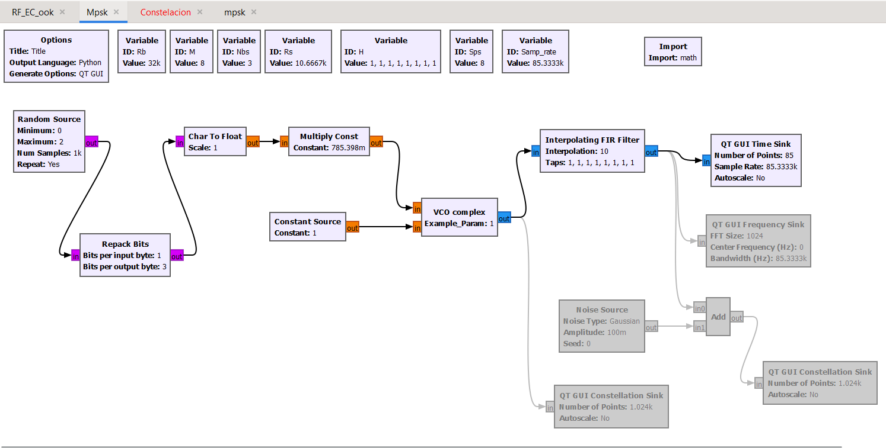

Figura 1. Modulación M-PSK con VCO

Figura 2. Amplitud vs Tiempo M-PSK con VCO



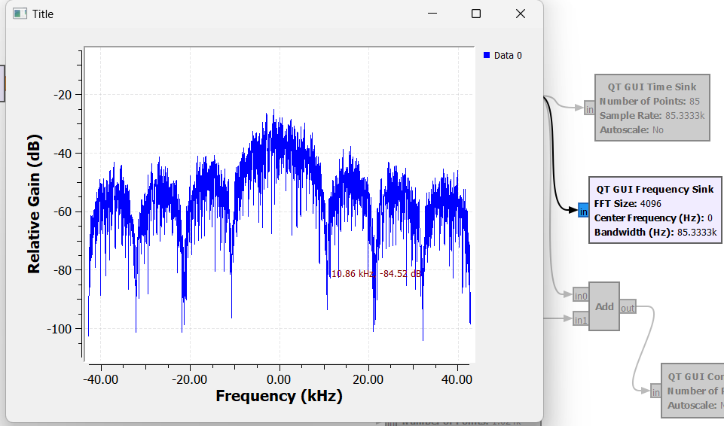

Figura 3. Ganancia vs Frecuencia.

En la \textbf{ figura 3.} Se aprecia el ancho de banda de la señal en aproximadamente 21.6 kHz, lo cual viene dado por la cantidad de muestras por segundo y este a su vez depende de la rata de símbolos lo cual indica la velocidad a la cual se transmiten los símbolos y de la rata de bites, también referente a la velocidad de transmisión de los bits, todo lo anterior medido en cada segundo.

Adicionalmente se encuentra el cruce por cero en aproximadamente 10.86 kHz, el **cruce por cero** en la gráfica de densidad espectral de potencia a una frecuencia específica puede indicar la frecuencia máxima de la señal antes de ser filtrada. En muchos sistemas de comunicación, el ancho de banda necesario para transmitir una señal es aproximadamente el doble de la tasa de símbolos “Rs”.

Si el ancho de banda de tu señal es **21.6 kHz** y el cruce por cero ocurre a **10.8 kHz**, esto sugiere que la señal es simétrica alrededor de la frecuencia de portadora y que la tasa de símbolos podría ser aproximadamente la mitad del ancho de banda. **Por lo tanto, la tasa de símbolos “Rs” se estima como la mitad del ancho de banda.**

Figura 4. Diagrama de bloques generador de bits presentes en la fuente.

Figura 5. Vector correspondiente a la tabla de verdad

Figura 6. Diagrama de constelación.

La distribución uniforme y simétrica de los puntos alrededor del círculo unitario indica que la señal modulada tiene una fase bien definida y una amplitud constante, lo cual es característico de una modulación PSK con una buena relación señal-ruido. Este patrón ayuda a que la señal pueda ser decodificada eficientemente en el receptor, lo que resultaría en una baja tasa de error de bit y una comunicación digital efectiva.



CONCLUSIONES:  
  
Dado que el ancho de banda de la señal es aproximadamente 21.6 kHz y el cruce por cero ocurre a 10.8 kHz, podemos inferir que la señal es simétrica respecto a la frecuencia de portadora y que el ancho de banda es el doble de la frecuencia de cruce por cero. Esto es típico en señales moduladas donde el ancho de banda es proporcional a la tasa de símbolos.